Управлением Роспотребнадзора по Республике Марий Эл открыта «горячая линия» в рамках Всемирного дня борьбы с туберкулезом.

Управление Роспотребнадзора по Республике Марий Эл сообщает, что в период с 18 по 30 марта 2020 года службой открыта «горячая линия» в рамках Всемирного Дня борьбы с туберкулезом.
Каждый позвонивший сможет получить консультацию специалистов по вопросам по профилактики туберкулеза, а также получить рекомендации по комплексу организационных, лечебно-профилактических, санитарно-противоэпидемических (профилактических) мероприятий, проводимых с целью предупреждения возникновения туберкулеза.
Получить ответы на интересующие вопросы граждане могут позвонив на «горячую линию»:
- Управления Роспотребнадзора по Республике Марий Эл по телефонам: 8-800-707-61-77, 68-19-57 – с 10 час. 00 мин. до 16 час. 45 мин., перерыв с 12 час. 00 мин. до 12 час. 45 мин.
Кроме того, жители районов могут обратиться:
- В территориальный отдел Управления Роспотребнадзора по Республике Марий Эл в Волжском районе по телефону: 8-83631-6-00-88 с 10 час. 00 мин. до 16 час. 45 мин., перерыв с 12 час. 00 мин. до 12 час. 45 мин.;
- В территориальный отдел Управления Роспотребнадзора по Республике Марий Эл в Советском районе по телефону: 8-83638-9-48-14 с 10 час. 00 мин. до 16 час. 45 мин., перерыв с 12 час. 00 мин. до 12 час. 45 мин.;
- В территориальный отдел Управления Роспотребнадзора по Республике Марий Эл в Сернурском районе по телефону: 8-83633-9-87-81 с 10 час. 00 мин. до 16 час. 45 мин., перерыв с 12 час. 00 мин. до 12 час. 45 мин.;
- В территориальный отдел Управления Роспотребнадзора по Республике Марий Эл в Горномарийском районе по телефону: 8-83632-7-41-15 с 10 час. 00 мин. до 16 час. 45 мин., перерыв с 12 час. 00 мин. до 12 час. 45 мин.

Памятки по профилактике туберкулеза. Вовремя привейте ваших детей от туберкулеза!

Туберкулез известен с древних времен, но он не исчез, а ищет новые жертвы. Этой жертвой не должны стать дети!
Туберкулез относится к инфекционным заболеваниям, вызывается микобактерией туберкулеза (палочкой Коха). Туберкулёз чаще поражает органы дыхания. Но встречаются и внелегочные формы туберкулеза. Могут поражаться: кожа, лимфатические узлы, кости, почки, глаза, органы брюшной полости, центральная нервная система и т.д.
Заразиться туберкулезом можно от больного воздушно-капельным путем (при разговоре, чихании, кашле); при соприкосновении с вещами или предметами, загрязненными мокротой, слюной, содержащими возбудителя туберкулеза, т.к. палочка Коха длительно сохраняет свою активность во внешней среде. В жидкой мокроте туберкулезная палочка сохраняет свою активность в течение 5-6 месяцев, даже в высушенном состоянии на различных предметах, белье, книгах и т.д. она в течение ряда месяцев может сохранять свои свойства и, попадая в благоприятные условия существования, способна вызывать заражение.
В распространении инфекции могут представлять опасность животные (крупный рогатый скот), больные туберкулезом. Заражение происходит при приеме в пищу, чаще всего, молочных продуктов, не подвергшихся термической обработке.
Как уберечь ребенка от туберкулеза?
Основное профилактическое средство от туберкулеза – прививка вакциной БЦЖ. Дети, привитые от туберкулёза, болеют в 15 раз реже и значительно легче, чем непривитые. Прививка защищает ребенка, прежде всего, от туберкулезного менингита и тяжелых распространенных форм болезни.
Прививка от туберкулеза проводится на 3-7 день жизни ребенка в роддоме при отсутствии медицинских противопоказаний.
Иммунитет вырабатывается не ранее, чем через 2 месяца после прививки, поэтому, если возможен контакт с больным туберкулезом по месту жительства, то на этот срок ребенка и маму необходимо изолировать от больного в отдельном помещении.
Если ребенок не был привит в роддоме, прививка проводится в поликлинике после снятия противопоказаний.
До прививки и на период выработки иммунитета (2 месяца) необходимо ограничивать круг взрослых, общающихся с ребенком, и провести их обследование на туберкулез (сделать флюорографию).
У большей части детей иммунитет сохраняется в течение 5-7 лет, поэтому в возрасте 7 лет детям с отрицательной реакцией Манту проводят прививку повторно.
Здоровье ваших детей в ваших руках!

Информационно-аналитическая информация
по туберкулезу за 2019 г.

В течение последних лет эпидемиологическая обстановка по туберкулёзу в Республике Марий Эл остаётся напряжённой, несмотря на наметившуюся стабилизацию заболеваемости в течение 2015-2019 гг. В 2019 г. заболеваемость постоянных жителей республики составила 39,5 на 100 тысяч населения, что на 10,9% ниже показателя за 2018 г. (44,3), но на 2,2 % выше показателя по Российской Федерации за 2019 г. (38,62).
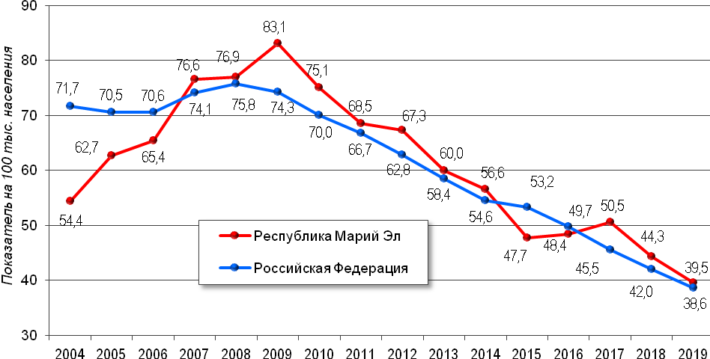
В 2019 г. зарегистрировано 11 детей до 14 лет (8,6 на 100 тыс. населения) с впервые выявленной активной формой туберкулёза, что на 8,3% ниже показателя 2018 г. (9,4). Зарегистрировано 3 случая с впервые выявленной активной формой туберкулёза у подростков до 17 лет (в 2018 г. − 6 случаев).
Наиболее высокие уровни заболеваемости отмечены в Килемарском (83,4 на 100 тыс. населения), Куженерском (77,8), Сернурском (72,5), Параньгинском (63,2) и Моркинском (61,1) районах.

Заболеваемость активными формами туберкулёза в 2017-2019 гг.

Муниципальные образования | 2017 г. |  | 2018 г. |  | 2019 г.
Муниципальные образования | абс. число | на 100 тыс. | абс. число | на 100 тыс. | абс. число | на 100 тыс.
Волжский район | 9 | 40,7 | 14 | 63,7 | 9 | 41,4
Горномарийский район | 15 | 67,8 | 9 | 41,4 | 10 | 47,1
Звениговский район | 30 | 71,4 | 15 | 36,2 | 24 | 59,0
Килемарский район | 10 | 80,9 | 11 | 89,9 | 10 | 83,4
Куженерский район | 11 | 83,2 | 12 | 91,9 | 10 | 77,8
Мари-Турекский район | 11 | 55,1 | 8 | 40,9 | 7 | 36,6
Медведевский район | 45 | 41,4 | 30 | 44,8 | 32 | 47,7
Моркинский район | 22 | 76,6 | 21 | 74,1 | 17 | 61,1
Новоторъяльский район | 19 | 125,5 | 17 | 113,7 | 8 | 54,8
Оршанский район | 6 | 43,2 | 10 | 73,2 | 5 | 37,6
Параньгинский район | 6 | 40,8 | 11 | 75,6 | 9 | 63,2
Сернурский район | 14 | 58,4 | 12 | 50,6 | 17 | 72,5
Советский район | 21 | 71,4 | 14 | 48,0 | 16 | 55,7
Юринский район | 1 | 13,3 | 4 | 55,0 | 1 | 14,2
г. Волжск | 27 | 49,5 | 31 | 57,2 | 25 | 46,7
г. Козьмодемьянск | 3 | 14,8 | 5 | 24,7 | 3 | 14,9
г. Йошкар-Ола | 96 | 34,6 | 78 | 27,9 | 66 | 23,3
По республике | 346 | 50,5 | 302 | 44,3 | 269 | 39,5

В 2019 г. заболеваемость бациллярными формами туберкулёза в структуре заболеваемости туберкулёзом занимала 66,2 %, в том числе 22,2 % – с множественной лекарственной устойчивостью.
Выявлены антитела к ВИЧ-инфекции у 19 больных с впервые выявленным туберкулёзом (в 2018 г. – 22; в 2017 г. – 21).
В республике отмечается высокий удельный вес умерших от туберкулёза людей, состоящих на учёте менее одного года; в 2019 г. этот показатель составил 40,0% (6 человек) от всех умерших с диагнозом туберкулёз (в 2018 г. – 57,1 %; в 2017 г. – 44,0%).
Из числа вновь выявленных больных 31,6% (85 человек) самостоятельно обратились за медицинской помощью, 30,1% больных активными формами туберкулёза выявлены в фазе распада, а у 42,75% вновь выявленных больных последнее обследование на туберкулёз в анамнезе – 2 и более года назад.
Заболеваемость туберкулёзом по возрастам распределилась следующим образом: в возрастных группах 0-4 года показатель 4,5 на 100 тыс. населения; 5-9 лет – 8,8; 10-14 лет – 13,2; 15-19 лет – 12,1; 20-39 лет – 48,4; 40-59 лет – 61,4; 60 лет и старше – 33,9.
С целью раннего выявления туберкулёза в 2019 г. охват населения рентгенофлюорографическим обследованием составил 81,2 % от прикреплённого населения (обследовано 444351 человека, что на 6,4 % выше, чем в 2018 г.).
Выполнение Плана профилактических рентгенофлюорографических осмотров населения на туберкулёз в 2019 г. в целом по Республике Марий Эл составило 90,2%. При этом отмечается невыполнение Плана в Горномарийском, Звениговском, Килемарском, Куженерском, Моркинском, Параньгинском Сернурском и Советском районах.
Охват профилактическими осмотрами лиц декретированных профессий составил 99,3% от плана, выявлено 5 случаев туберкулёза (в 2018 г. – 5 случаев, в 2017 г. – 2 случаев).
Охват туберкулинодиагностикой детей до 14 лет составил 95,5% от плана (2018 г. – 96,8%), подростков 15-17 лет – 90,7 % от плана (2018 г. – 78,0%). Не выполнение Плана туберкулинодиагностики среди детей до 14 лет отмечается в следующих районах: Оршанском (94,5%), Советском (93,1 %) районах и г. Йошкар-Оле (90,8 %). Не выполнение Плана туберкулинодиагностики среди подростков отмечается в следующих районах: Куженерском (77,7 %), Моркинском (79,9%), Новоторъяльском (85,0%), Оршанском (90,5%), Параньгинском (80,5 %) районах и г. Йошкар-Оле (81,2%). Дополнительную консультацию у фтизиатра, назначенную по результатам проведения туберкулинодиагностики, получили 97,9 % детей. По данным медицинских организаций в 2019 году у 0,1 % детского населения (дети и подростки) республики зафиксированы медицинские отводы от проведения иммунодиагностики; у 1,4 % детского населения (дети и подростки) зафиксированы отказы от проведения иммунодиагностики.
План прививок против туберкулёза выполнен на 88,1%, в т.ч. новорожденных − 85,9 % (2018 г. – 95,1 % от плана). Невыполнение плана прививок связано со снижением рождаемости, охват от количества родившихся детей в 2019 г. составил 95,6%.
В 2019 г. охват очагов туберкулёза заключительной дезинфекцией по республике составил 100 % (в 2018 г.– 100 %), в том числе камерным способом – 100 % (в 2018 г. – 100,0 %).
Заболеваемость контактных в очагах туберкулеза составила 481,02 на 100 тыс. контактных данной группы (9 больных), против 369,7 в 2018 году (8 больных), что связано с несоблюдением больными и контактными санитарно-противоэпидемических мер в очагах.
В 2019 году санаторно-курортному лечению подлежали и получили 29 человек.
В 2019 году Управлением Роспотребнадзора по Республике Марий Эл в ходе проведения проверок выявлено 68 нарушений санитарного законодательства в области профилактики туберкулеза в 14 медицинских организациях, 12 детских образовательных учреждениях и 27 прочих предприятиях и учреждениях.
Правонарушения выявлялись в части не соблюдения сроков проведения профилактического медицинского осмотра на туберкулез взрослого населения и подростков (61 случай), не своевременной постановки (не проведения) пробы Манту и не обеспечения внесения сведений о проведении профилактических прививок и туберкулинодиагностики в установленные учетные формы медицинской документации (6 случаев), хранения туберкулина на 4 уровне «холодовой цепи» более 1 месяца (1 случай).
По фактам выявленных нарушений приняты меры административного воздействия в отношении 26 юридических, 19 должностных лиц и 7-ми индивидуальных предпринимателей. Вынесены постановления о применении административного наказания в виде штрафа на общую сумму 378800 рублей.
Внесены представления об устранении причин и условий, способствовавших совершению административного правонарушения, по которым получена информация о принятии мер, в том числе дисциплинарного воздействия.
В 2019 г. в соответствии со ст. 10 Федерального закона № 77-ФЗ в республике поданы 4 иска в суд на больных, умышленно уклоняющихся от лечения туберкулеза; в настоящее время 3-е получают лечение, 1 умер.
В 2019 г. нуждались в предоставлении дополнительной жилой площади 5 больных с заразными формами туберкулеза; жилищная площадь туберкулезным больным не выделялась; у 1 больного улучшились жилищные условия за счет средств самого больного.

